**유스케이스 예시**

A사는 주로 오프라인 판매를 위주로 하는 회사였는데, 새롭게 고객이 온라인으로 주문할 수 있게 하려고 인터넷 쇼핑몰 시스템을 만들려고 한다. 생각하는 시스템은 다음과 같다.

쇼핑몰 관리자는 인터넷 쇼핑몰에 상품을 등록해서 상품의 판매를 쉽게 진행할 수 있으며, 구매자 또한 인터넷 쇼핑몰에 등록된 상품 중에서 구매하고자 하는 상품을 간편하게 구매할 수 있다.

인터넷 쇼핑몰을 사용하는 사용자는 일반 고객(비회원), 회원, 관리자로 나뉜다. 일반 고객은 상품 구매와 같은 기능을 수행하기 위해 회원으로 가입할 수 있다. 관리자는 상품 관리(등록, 수정, 삭제)나 회원 관리(조회, 삭제), 카테고리 관리 등과 같은 활동을 수행한다.

상품에 대한 조회 및 검색은 쇼핑몰에 가입한 회원뿐만 아니라 가입하지 않은 비회원 및 관리자도 수행할 수 있다. 상품 조회는 특정 카테고리의 선택 과정을 통해 이루어지며, 상품 검색은 특정 검색어의 입력을 통해 이루어진다. 관리자는 카테고리의 분류 체계를 관리하고, 상품을 특정 카테고리에 포함시켜 등록한다. 상품 구매는 회원만 할 수 있고, 상품을 구매하려면 먼저 원하는 상품을 장바구니에 담고, 장바구니에 담긴 상품 중에서 선택적으로 주문할 수 있다. 상품 구매 시 결제 수단은 온라인 입금과 신용카드 결제로 구분한다. 온라인 입금은 뱅킹 시스템을 통해 입금 여부를 확인한 후 결제 처리하며, 신용카드 결제는 신용카드 인증회사로의 결제승인 서비스를 통해 즉시 처리가 가능하도록 한다.

**인터넷 쇼핑몰 시스템 유스케이스 다어이그램(예시)**

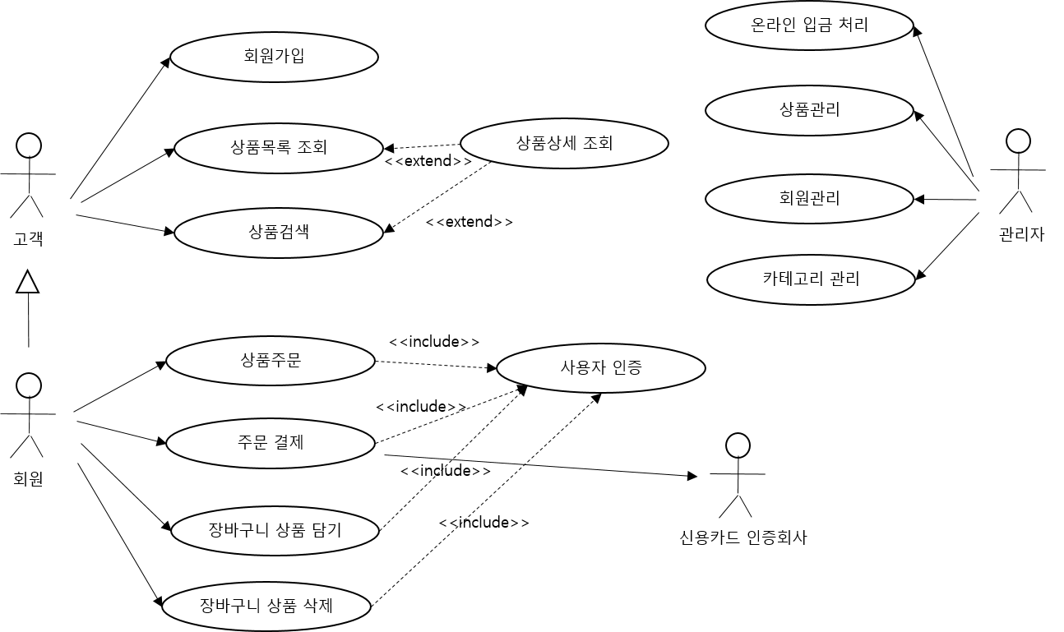

**유스케이스 식별자 목록**

|  |  |  |
| --- | --- | --- |
| **식별자** | **행위자** | **설명** |
| UC-01 | 관리자 | 카테고리 관리 |
| UC-02 | 관리자 | 상품관리 |
| UC-03 | 관리자 | 회원관리 |
| UC-04 | 관리자 | 온라인 입금처리 |
| UC-05 | 고객 | 회원가입 |
| UC-06 | 고객, 회원 | 상품목록 조회 |
| UC-07 | 고객, 회원 | 상품검색 |
| UC-08 | 고객, 회원 | 상품상세조회 |
| UC-09 | 관리자, 회원 | 사용자 인증 |
| UC-10 | 회원 | 장바구니 상품담기 |
| UC-11 | 회원 | 장바구니 상품삭제 |
| UC-12 | 회원 | 상품주문 |
| UC-13 | 회원 | 주문결제 |

**유스케이스 명세서**

유스케이스 명세서란 다이어그램에 표현되어 있는 액터와 유스케이스가 어떤 상호작용을 하는지, 어떤 요청과 응답을 주고받는지에 대한 문서이다.

구성요소

1. 유스케이스 이름
2. 유스케이스에 대한 간랸한 설명
3. 이벤트 흐름 : 기본흐름/대안흐름
4. 특별한 요구사항
5. 사전조건
6. 사후조건
7. 확장점

**유스케이스 명세서 예시**

카테고리 등록

|  |  |
| --- | --- |
| **유스케이스 식별자/명** | **UC-01 카테고리 관리(등록) 유스케이스** |
| 개요 | 상품분류를 위한 카테고리는 여러 계층으로 구성될 수 있으며, 카테고리 등록 시 상위 카테고리를 지정해야 한다. 최상위 카테고리를 등록하고자 할 때에는 상위 카테고리를 지정하지 않는다. 카테고리를 등록할 때 기존에 등록된 카테고리의 목록을 조회할 수 있어야 한다. 카테고리명은 시스템을 통틀어 유일해야 한다. 신규 등록 시 카테고리명의 중복 여부를 확인해야 한다. |
| 주행위자 | 관리자 |
| 부행위자 | 해당 사항 없음 |
| 사전조건 | 관리자는 관리 권한을 가진 ID로 로그인하고, 카테고리 등록 기능을 실행한다. |
| 기본흐름 | 1. 시스템: 최상위 카테고리 목록(카테고리명)을 출력한다. 2. 행위자: 조회하고자 하는 카테고리를 선택한다. 3. 시스템: 선택된 카테고리의 하위 카테고리 목록(카테고리명)을 출력한다. 4. 행위자: 등록할 카테고리의 상위 카테고리를 찾을 때까지 2-3번 흐름을 반복한다. 5. 행위자: 등록하고자 하는 카테고리명을 입력하고 저장 기능을 실행한다. 6. 시스템: 등록한 카테고리가 포함된 카테고리 목록을 갱신하여 출력한다. |
| 대안흐름 | [A1.최상위 카테고리를 등록하고자 하는 경우]  2. 행위자: 상위 카테고리를 선정하지 않고 카테고리명을 입력한 후 저장 기능을 실행한다.  3. 시스템: 기본 흐름 6을 수행한다. |
| 예외흐름 | [E1. 등록하고자 하는 카테고리명이 이미 존재하는 경우]  5. 행위자: 기 등록된 카테고리명을 입력하고 저장 기능을 실행한다.  6. 시스템: 이미 동일한 이름의 카테고리가 존재한다는 메시지를 출력한다.  7. 시스템: 카테고리 목록에서 동일한 이름의 카테고리가 존재하는 위치를 출력한다. |
| 사후조건 | 해당사항 없음 |

**유스케이스 시나리오**

온라인 쇼핑몰 주문 결제에 대한 유스케이스 시나리오 흐름

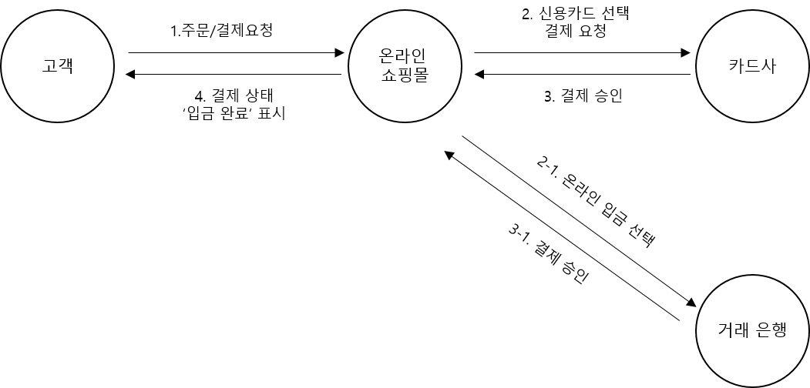

|  |  |
| --- | --- |
| **유스케이스 식별자/명** | **UC-13 주문결제 유스케이스** |
| 개요 | 회원은 주문 정보가 저장된 상태에서 결제 방식(신용카드 결제, 온라인 입금)을 선택한 후 결제를 수행한다. 주문에 대한 결제는 상품 주문 후 바로 수행된다. |
| 주행위자 | 회원 |
| 부행위자 | 신용카드 인증회사 |
| 사전조건 | 회원과 신용카드 인증회사에 사전 조건으로 주문서 작성이 완료된 상태여야 한다. (주문서 작성 후 결제 화면으로 이동한 상태) |
| 기본흐름 | 1. 결제방식(신용카드 결제와 온라인 입금)을 선택할 수 있는 화면이 나타난다. 2. 결제방식으로 신용카드 결제를 선택한다. 3. 신용카드 정보(신용카드사, 신용카드 번호, 유효기간, 비밀번호, 할부기간)입력 화면을 보여준다. 4. 신용카드 정보를 입력하고 ‘결제’기능을 실행한다. 5. 신용카드 정보를 신용카드 인증회사에 보내 결제 승인을 요청한다. 6. 신용카드 인증회사는 신용카드 정보를 파악하고 주문총액만큼 결제 승인처리를 수행한다. 7. 성공적으로 승인된 경우, 결제 정보(결제방식, 결제상태, 승인번호, 신용카드사, 신용카드번호, 주문번호, 승인일자)를 저장한다. 결제 상태는 ‘입금완료’로 저장된다. 8. 주문이 완료되었음을 회원에게 알린다. |
| 대안흐름 | A1. 결제방식으로 온라인 입금을 선택한 경우   1. 결제방식(신용카드 결제와 온라인 입금)을 선택할 수 있는 화면이 나타난다. 2. ‘온라인 입금’을 선택한다. 3. 거래은행별로 하나의 입금 가능 계좌를 보여주고 고객은 입금하고자 하는 계좌를 선택한다. 4. 온라인 입금 정보(입금자 성명, 입금 예정일)을 입력할 수 있는 화면을 보여준다. 5. 온라인 입금 정보를 입력하고 결제를 신청한다. 6. 결제 정보(결제방식, 입금자 성명, 입금은행, 입금예정일, 주문번호, 결제 상태)를 저장한다. 7. 결제상태는 ‘입금대기’로 저장된다. |
| 예외흐름 | E1.신용카드 번호 오류  -회원이 입력한 카드번호에 오류가 있음을 알리고, 신용카드정보 재입력을 요청한다.  E2. 신용카드 유효기간 오류  -회원이 입력한 유효기간에 오류가 있음을 알리고, 신용카드정보 재입력을 요청한다.  E3. 신용카드 비밀번호 오류  -회원이 입력한 비밀번호에 오류가 있음을 알리고, 신용카드정보 재입력을 요청한다.  E4. 신용카드 한도 오류  -신용카드의 이용한도가 초과되었음을 알리고, 신용카드정보 재입력을 요청한다. |
| 사후조건 |  |